附件4

课件格式要求

一、课件首页样式



填写报送单位名称。字体为宋体、楷书、黑体（任选），24-28号字，深灰色或黑色。

填写课件名称。字体为宋体或黑体（任选），60-80号字，深蓝色、深灰色或黑色。

二、课件扉页样式

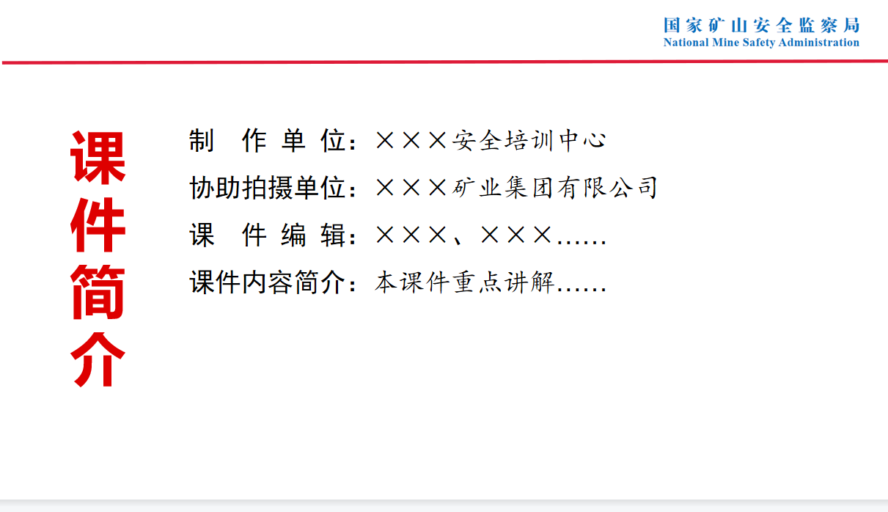

填写课件信息。字体为宋体、楷书、黑体（任选），24-28号字，深灰色或黑色。

三、课件末页样式

字体为宋体、楷书、黑体（任选），60-80号字，深蓝色、深灰色或黑色。

